Prénom : …………………………………… | Date : …………………………………………………………...............…………

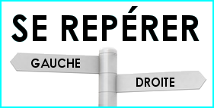 | GÉOGRAPHIE  Se repérer : dans l'espace (01)

- Observe ces images et complète les propositions :

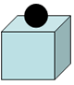 | 1  La balle est ...................................... la boîte. | 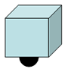 | 2  La balle est ...................................... la boîte.
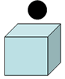 | 3  La balle est ...................................... de la boîte. | 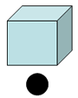 | 4  La balle est ...................................... de la boîte.
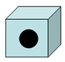 | 5  La balle est ...................................... la boîte. | 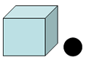 | 6  La balle est ...................................... de la boîte.
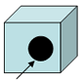 | 7  La balle est ...................................... de la boîte. | 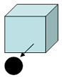 | 8  La balle est ...................................... de la boîte.
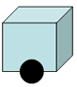 | 9  La balle est ...................................... la boîte. | 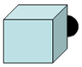 | 10  La balle est ...................................... la boîte.
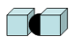 | 11  La balle est ...................................... les boîtes. | 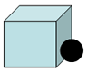 | 12  La balle est ...................................... de la boîte.
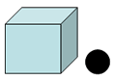 | 13  La balle est ...................................... de la boîte. | 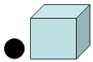 | 14  La balle est ...................................... de la boîte.
 | 15  Vers le ...................................... |  | 16  Vers le ......................................

